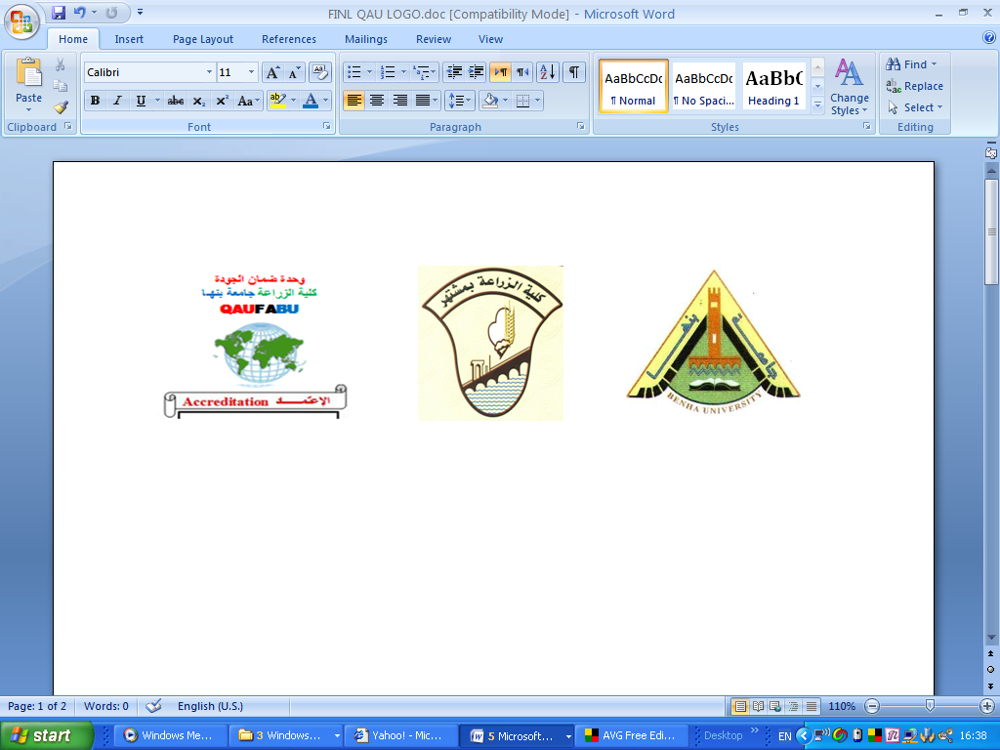

**قســـــم علوم الأغذية**

**Food Science@fagr.bu.edu.eg**

**جامعة بنها Food Science Department كلية الزراعة**

**برنامج :علوم الاغذية (ألبان) مقرر: تكنولوجيا المثلجات اللبنية (دراسات عليا) كود المقرر : 5622**

**نموذج خريطة المنهج على مستوى المقرر**

|  |  |  |  |  |  |  |
| --- | --- | --- | --- | --- | --- | --- |
| **المقرر**  **الدراسى** | **الهدف العام** | **نواتج التعلم المستهدفة** | **محتوى المقرر** | **استراتجيات التعليم والتعلم** | **اساليب التقويم** | **الأدلة والشواهد** |
| **تكنولوجيا المثلجات اللبنية** | بنهاية تدريس هذا المقرر يكون الطالب قادرا على ان:  معرفه وفهم تطور صناعة المثلجات اللبنية المجمدة – تمييز خصائص الأيس كريم والمثلجات اللبنية – التحكيم الحسى للمثلجات – تحديد المواد المكسبة للنكهة واستخداماتها فى المنتجات اللبن المجمدة – (المستحلبات والمواد الرابطة – التعبئة – التجميد – نقل المثلجات اللبنية المجمدة) – عيوب المثلجات اللبنية وكيفيه علاجها. | أ-1- يشرح الأنواع المختلفة للمثلجات المختلفة | - مقدمة عن تطور صناعة المثلجات اللبنية وأقسام الألبان المجمدة | * محاضرات نظرية | * امتحان نظرى * امتحان شفوى * امتحان دورى | * درجات نظرى (كنترول) * درجات شفوى (كنترول) * درجات اعمال سنة (كنترول) |
| ب-1- يختار المواد الخام المناسبة التي تستخدم في تصنيع المثلجات اللبنية.  ب-3- يختارمخاليط الأيس كريم تبعا لظروف التصنيع  ج -2- يطبق التحليل الكيميائي لمختلف أنواع المثلجات اللبنية  د -1- يقدم المقترحات والتسهيلات والدراسة لعمل مشروع صغير للأيس كريم | - خصائص المثلجات اللبنية المختلفة والألبان المتخمرة المجمدة والشربت | * محاضرات نظرية | * امتحان نظرى * امتحان شفوى * امتحان دورى | * درجات نظرى (كنترول) * درجات شفوى (كنترول) * درجات اعمال سنة (كنترول ) |
| أ-2- يشرح التركيب الكيميائي للمنكهات والمستحلبات والمثبتات المستخدمة في صناعة المثلجات اللبنية  ب-1- يختار المواد الخام المناسبة التي تستخدم في تصنيع المثلجات اللبنية.  د-3- يتعامل اقع المعلومات على شبكة الانترنت. | * الخصائص الجيدة للمستحلبات والمثبتات والمنكهات | * محاضرات نظرية | * امتحان نظرى * امتحان شفوى * امتحان دورى | * درجات نظرى (كنترول) * درجات شفوى (كنترول) * درجات اعمال سنة (كنترول ) |
| أ-2- يشرح التركيب الكيميائي للمنكهات والمستحلبات والمثبتات المستخدمة في صناعة المثلجات اللبنية  ب-1- يختار المواد الخام المناسبة التي تستخدم في تصنيع المثلجات اللبنية.  د -2- يستخدم المواقع العلمية على شبكة الإنترنت | * استخدام المنكهات والمستحلبات والمثبتات في المثلجات اللبنية | * محاضرات نظرية | * امتحان نظرى * امتحان شفوى * امتحان دورى | * درجات نظرى (كنترول) * درجات شفوى (كنترول) * درجات اعمال سنة (كنترول ) |
| أ-3- يتعرف على الظروف المثلى لتصنيع وتعبئة ونقل المثلجات اللبنية  ب-2- يفسرالمشاكل التي تحدث أثناء التصنيع والتعبئة والتصلب والنقل للمثلجات اللبنية.  ب-3- يختارمخاليط الأيس كريم تبعا لظروف التصنيع  **ج** -1- ينتج الأنواع المختلفة من المثلجات اللبنية والأيس كريم والمثلجات المائية | * تعبئة وتصلب ونقل المثلجات اللبنية | * محاضرات نظرية | * امتحان نظرى * امتحان شفوى * امتحان دورى | * درجات نظرى (كنترول) * درجات شفوى (كنترول) * درجات اعمال سنة (كنترول ) |
| أ-4- يتعرف على عيوب المثلجات اللبنية – والتحكيم في المثلجات اللبنية  أ- 5- يتعلم التقييم الحسى للمثلجات اللبنية..  ب-2- يفسرالمشاكل التي تحدث أثناء التصنيع والتعبئة والتصلب والنقل للمثلجات اللبنية.  ج -2- يطبق التحليل الكيميائي لمختلف أنواع المثلجات اللبنية | * عيوب المثلجات اللبنية والتقييم الحسي | * محاضرات نظرية | * امتحان نظرى * امتحان شفوى * امتحان دورى | * درجات نظرى (كنترول) * درجات شفوى (كنترول) * درجات اعمال سنة (كنترول ) |
| أ-4- يتعرف على عيوب المثلجات اللبنية – والتحكيم في المثلجات اللبنية  ب-4- يقييم جودة المثلجات اللبنية  ج -2- يطبق التحليل الكيميائي لمختلف أنواع المثلجات اللبنية  د -1- يقدم المقترحات والتسهيلات والدراسة لعمل مشروع صغير للأيس كريم | * الظروف الصحية والتحكم في جودة صناعة المثلجات اللبنية | * محاضرات نظرية | * امتحان نظرى * امتحان شفوى * امتحان دورى | * درجات نظرى (كنترول) * درجات شفوى (كنترول) * درجات اعمال سنة (كنترول ) |

أستاذ المادة رئيس القسم عميد الكلية

**ا.د/ محمد الالفي د/ عبد العاطى محمد عبد العاطى أ.د/محمد عيد شنانة أ.د/ محمود مغربي عراقي**



**قســـــم علوم الأغذية**

**Food Science@fagr.bu.edu.eg**

**جامعة بنها** **Food Science Department**   **كلية الزراعة**

**برنامج :علوم الاغذية (ألبان) مقرر: تكنولوجيا المثلجات اللبنية (دراسات عليا) كود المقرر : 5622**

|  |  |  |  |  |  |  |  |
| --- | --- | --- | --- | --- | --- | --- | --- |
| **محتوى المقرر** | | | | | | | |
| **نواتج التعليم المستهدفه** | **مقدمة عن تطور صناعة المثلجات اللبنية** | **خصائص المثلجات اللبنية المختلفة** | **الخصائص الجيدة للمستحلبات والمثبتات والمنكهات** | **استخدام المنكهات والمستحلبات والمثبتات في المثلجات اللبنية** | **تعبئة وتصلب ونقل المثلجات اللبنية** | **عيوب المثلجات اللبنية والتقييم الحسي** | **الظروف الصحية والتحكم في جودة صناعة المثلجات اللبنية** |
| **أ1** |  |  |  |  |  |  |  |
| **أ2** | امتحان دروى |  | امتحان عملى |  |  |  |  |
| **أ3** | امتحان نظرى | امتحان شفوى |  |  |  |  |  |
| **أ4** |  |  |  |  | ورقة عمل |  |  |
| **أ5** |  |  |  |  | امتحان عملى | امتحان عملى و نظرى | امتحان عملى |
| **ب1** |  |  |  | امتحان عملى نظرى |  |  |  |
| **ب2** |  |  | تقرير |  |  |  |  |
| **ب3** | ورقة عمل |  |  |  | امتحان دورى |  |  |
| **ب4** |  |  |  |  |  |  | تقرير |
| **ج 1** |  |  |  | ورقة عمل |  |  |  |
| **ج 2** |  |  |  |  | مشروع جماعى |  |  |
| **د 1** |  |  |  | مشروع جماعى |  |  |  |
| **د 2** |  | امتحان دورى و نظرى | مشروع جماعى |  |  | دراسة حالة | مشروع جماعى |
| **د 3** |  |  | ورقة عمل |  |  | دراسة حالة |  |

أستاذ المادة رئيس القسم عميد الكلية

**د/ عبد العاطى محمد عبد العاطى أ.د/محمد عيد شنانة أ.د/ محمود مغربي عراقي**